Nueva herramienta digital
Nota de prensa

Ya se puede llevar el permiso de conducir en el móvil

- Tráfico lanza miDGT, la nueva aplicación que personaliza la relación del ciudadano con el Organismo

- El objetivo es ofrecer al ciudadano herramientas para evitar desplazamientos

- El permiso digital en el móvil tiene la misma validez legal que en formato físico pero solo en territorio nacional

- La aplicación irá incluyendo nuevas funcionalidades como la matriculación, la transferencia de vehículos entre particulares, el informe de vehículos, entre otros

19 de marzo de 2020.- Con motivo del estado de alarma en el que se encuentra el país en el que la movilidad de las personas está limitada a situaciones concretas, tal y como recoge el RD463/2020 declaración del estado de alarma, la Dirección General de Tráfico ha lanzado su nueva aplicación móvil miDGT, como otra herramienta más, disponible, para evitar desplazamientos y para que el ciudadano se relacione con la DGT.

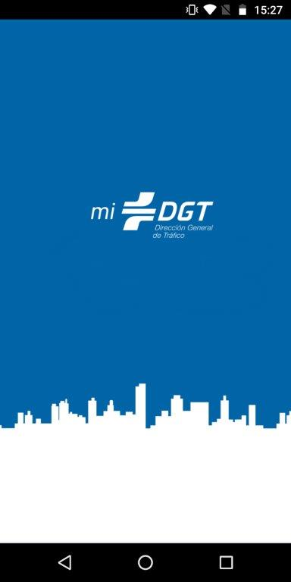
El lunes se suspendió temporalmente la atención presencial en las jefaturas de tráfico por lo que el Organismo está trabajando en incrementar los canales para la realización de los tramites demandados por los ciudadanos.

La aplicación permite que cualquier conductor o titular de un vehículo pueda llevar tanto el permiso de conducción como el resto de documentación del vehículo en el móvil, así como hacer alguna gestión administrativa.

El pasado mes de febrero, se lanzó la aplicación en fase de pruebas con una buena acogida y desde hace unos días se ha abierto al público produciéndose más de 200.000 descargas que se suman a las más de 30.000 que se produjeron durante la fase beta de la aplicación. Durante los cuatro primeros días de funcionamiento, 170.000 personas han accedido a su permiso de conducción digital y a los datos de sus vehículos. Asimismo 50.000 personas han actualizado sus datos de contacto para recibir avisos de la DGT y 20.000 personas han consultado su domicilio de notificaciones en el padrón y de ellos 6.000 lo han actualizado.

PASOS A SEGUIR

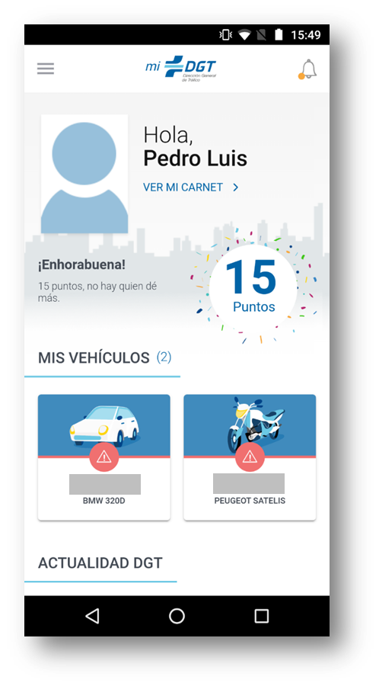
Antes de proceder a la descarga de la aplicación es necesario estar dado de alta en el sistema cl@ve, que es la plataforma de identificación segura para relacionarse electrónicamente con la Administración General del Estado. A continuación proceder a la descarga gratuita de la aplicación oficial tanto en iOS como Android, con un diseño intuitivo y amable, para facilitarle al ciudadano encontrar la información que se desea, así como hacer sencillo su acceso.

Una vez que se ha identificado el usuario con cl@ve, los accesos sucesivos se realizarán con la huella o el patrón de seguridad registrado en el dispositivo.

En la pantalla inicial, el ciudadano ya puede acceder a:

- Disponer del permiso de conducir en el teléfono móvil.
- Disponer del permiso de circulación y de la ficha técnica electrónica de su vehículo, así como consultar los principales datos de sus vehículos como ITV, seguro, distintivo ambiental…
- Consultar su saldo de puntos.
- Consultar y actualizar los datos de contacto y el domicilio que están en los registros de la DGT.
- Recibir avisos y alertas de interés
- Acceder a noticias relevantes sobre el tráfico y la seguridad vial.

No obstante, progresivamente la aplicación va a ir incorporando nuevas funcionalidades con el objeto de facilitar la vida al ciudadano y ofrecer nuevos servicios de forma simple y amigable. Algunas de las futuras funciones serán:

- Solicitar cita previa en la oficina más cercana.
- Obtención del informe del vehículo.
- Aviso y pago de sanciones.
- Identificación del conductor en caso de denuncia.
- Verificación de documentos oficiales
- Comunicación del conductor habitual del vehículo.
- Consulta notas de examen.
- Matriculación de vehículos.
- Transferencia de vehículos entre particulares.

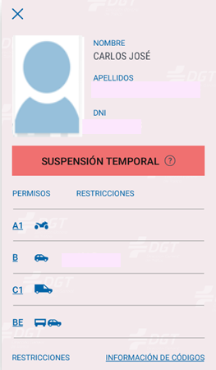
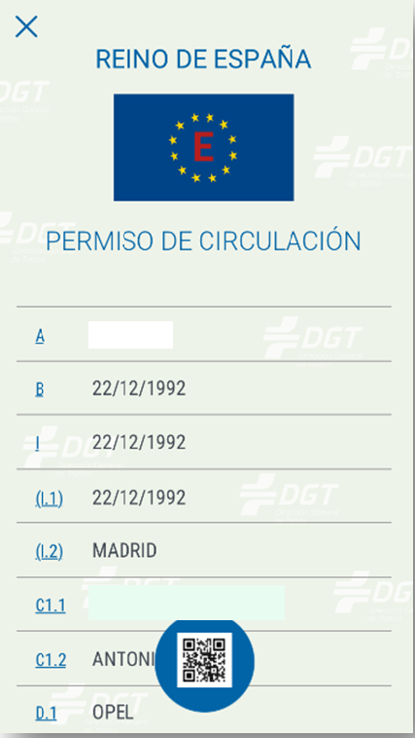

VALIDEZ EN TERRITORIO NACIONAL
Dicha documentación tiene la misma validez que el documento en soporte físico a efectos de Tráfico, pero solo en territorio nacional, ya que en el extranjero será necesario llevar dichos documentos en soporte físico.

Los agentes de la autoridad podrán conocer en tiempo real la información que se suministra en el móvil y verificar mediante la lectura de un código QR de un único uso generado por la propia aplicación dicha información desde las tablets que llevan los agentes y ver información actualizada sobre permisos y validez de los mismos. Los permisos de conducción y circulación en el móvil incorporan marcas visuales para dificultar el fraude.

No obstante y pese a la validez del soporte del teléfono, se recomienda llevar los permisos en formato físico, puesto que la verificación de los mismos en el móvil sólo la pueden hacer los agentes de la Agrupación de Tráfico de la Guardia Civil. Progresivamente se va facilitar al resto de cuerpos de vigilancia del tráfico que los soliciten las herramientas necesarias para la verificación de estos permisos digitales.

PIONERO EN EL MUNDO
En la Unión Europea existen ya iniciativas similares a miDGT, pero enfocadas sobre todo a la incorporación del permiso de conducir en el móvil. Es el caso de Finlandia que ha incluido en su aplicación móvil piloto tanto el permiso de conducir como información técnica del vehículo y el envío de recordatorios e información al usuario y que tiene previsto evolucionar hacia el modelo de miDGT incorporando también otros servicios electrónicos. En Noruega también es posible llevar el permiso de conducción en el móvil

Se está estudiando también su implementación en otros países europeos con distintos grados de avance y se está trabajando en un estándar de interoperabilidad internacional tanto del permiso de conducir digital, como más recientemente del permiso de circulación digital.

COMPROMISO DE GOBIERNO

La DGT es uno de los organismos de la Administración General del Estado con presencia en todo el territorio nacional y uno de los objetivos que tiene es el de proveer la gestión automatizada de todos los trámites y servicios asociados a los conductores y vehículos sin necesidad de que los ciudadanos se desplacen y puedan realizarlo a cualquier hora y desde cualquier lugar.

La Dirección General de Tráfico lleva tiempo apostando por la digitalización de sus servicios y así lo acredita el volumen de su tramitación digital, con 450 millones de consultas online a los Registros de Conductores y Vehículos, cerca de 150 millones de trámites y consultas realizados online por ciudadanos, empresas y entidades colaboradoras de la DGT, y más de 600 millones de euros en tasas y sanciones pagadas por Internet.

Aun así, es mucho mayor el volumen de tramitación de la DGT, que solo en el año pasado fue de:
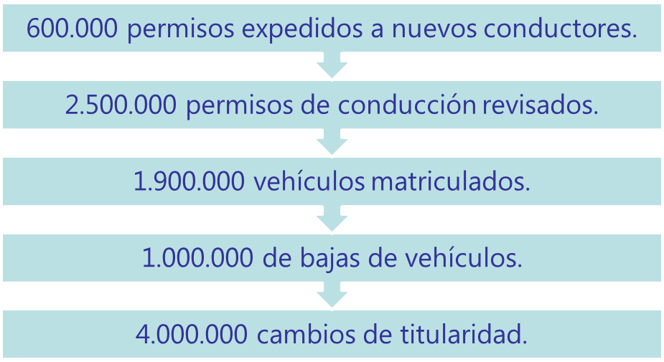

Precisamente el Ministro del Interior, Fernando Grande Marlaska, en su comparecencia ante la Comisión de Interior del Congreso de los Diputados para presentar las líneas de trabajo del Departamento indicó que uno de los objetivos de esta legislatura es: “digitalizar la relación administrativa con la Dirección General de Tráfico para que cualquier trámite pueda realizarse desde el móvil”.

Según la subsecretaria del Ministerio del interior, Isabel Goicoechea, “miDGT demuestra el compromiso que la Administración tiene por acercarse y mejorar la interacción con los ciudadanos, con un trato más cercano y personalizado que en definitiva le simplifique la vida y le aporte un buen servicio público que es en definitiva es el objetivo final de nuestro trabajo”

En la actualidad, ya hay numerosos trámites que se pueden realizar por vía digital desde la sede electrónica de la DGT como es el duplicado del permiso de conducir, la solicitud del Permiso Internacional, el informe del vehículos, el pago de denuncias o la identificación del conductor son gestiones que ya se pueden hacer a través de la Sede Electrónica de la DGT.

miDGT es un paso más, redoblando la apuesta con servicios personalizados para facilitar la relación directa con el ciudadano a través del móvil.

